**代码风格**

1、调研之后，我们决定使用eslint+prettier来规范代码风格。其中，eslint确保代码质量，prettier格式化文件，使得代码正确、美观。

2、使用方法如下：

（1）在VScode上安装ESlint和Prettier code formatter插件

（2）进入项目的根目录，运行 npm init

这会生成一个package.json文件（建立文件的过程需要选择repo，license等，有待进一步的讨论），该文件对于eslint而言是必要的

（3）使用命令行：npm install -D eslint prettier

安装eslint和prettier

（4）npx install-peerdeps --dev eslint-config-airbnb

安装airbnb，这是一个广泛应用的编码规范，这样我们就可以直接使用它，而不用手写rules了

（5）npm install -D eslint-config-prettier eslint-plugin-prettier

这时会在根目录生成一个package-lock.json文件

（6）准备工作已经完成，此时只要把.eslintrc.json、.prettierrc.json、.gitignore、.prettierignore文件复制到根目录即可。

（7）在VScode的设置中，settings.json添加下面的项，注意逗号

"editor.codeActionsOnSave": {

        "source.fixAll.eslint": true

 },

"editor.formatOnSave": true,

"eslint.alwaysShowStatus": true,

（7）在之前计蒜客的实验中，我们已经用到了eslint，一部分同学可能会在VScode的setting.json中有这么一项（图片来自yjr同学）：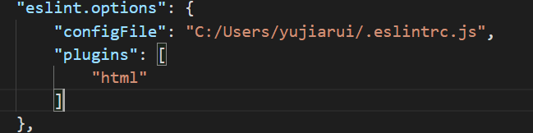

这会导致VScode默认采用”configFile”路径里的.eslintrc.js文件，因此只要把“configFile”这句删掉就好。

（8）安装EditorConfig for VScode插件，然后把.editorconfig文件一并放在项目根目录里，VScode的缩进、行尾序列等就会设置成我们需要的格式了。

3、测试

（1）在js文件里创建这样一个函数，里面定义一个变量，可见报了三个错：使用了var，不符合小驼峰命名规则，变量未使用。这说明eslint、airbnb正常工作。

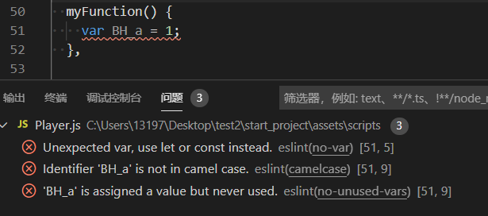

（2）然后在变量声明语句前多加一个空格，会发现prettier也报了一个错误，这说明prettier正常工作。

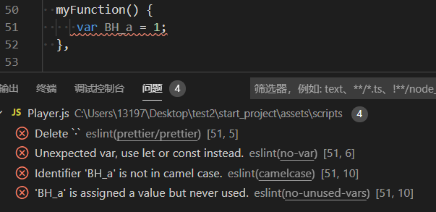

（3）保存文件，会发现只剩下两个错误，var、空格这两个错误已经自动修正，说明VScode的配置没有问题。

